Technické informace AWB 400
Naše skluzavky jsou vyrobeny z kvalitních zesílených polyesterů. Jsou odolné proti nárazům, povětrnostním vlivům a ultrafialovému záření. Jsou určeny jako součást vybavení dětských hracích ploch, do zahrad, na pískoviště, do venkovního i vnitřního prostoru. Všeobecně mají laminátové skluzavky dlouhou životnost a jsou hygienicky nezávadné. Při slunečním záření je však možné po 2 letech mírné vyblednutí odstínu. Likvidace skluzavky – sběrné dvory. Skluzavky jsou nehořlavé, není možno je spálit.
- Všechny skluzavky jsou dodávány bez konstrukce.
- Jedná se kombinované skluzavky, k jejímuž startovnímu úseku je přístup přes jiná zařízení nebo jejich části.
- Skluzavky jsou vystuženy v celé dojezdové ploše plátnem, to znamená, že jsou určeny dětem všech věkových kategorií. Přesto doporučujeme pro děti do 5 let dohled dospělé osoby. Skluzavky mají nosnost do 150 kg.
- Barevné provedení: RAL červená 3020, modrá 5015, žlutá 1028.
- Pro expedici jsou skluzavky dobře zabaleny ve tvrdém papíru a folii. Přesto dbejte na zabezpečení proti pádu skluzavky, pokládejte skluzavku dojezdovou plochou nahoru. Nikdy ne na bok (aby ležela na madle), v případě zatížení skluzavky v této poloze (např umístění dalšího zboží na skluzavku) může madlo skluzavky prasknout.
Jedná se o zařízení s možností pádu, proto je nutné zajistit vhodný prostor na ploše pod umístěnou skluzavkou.
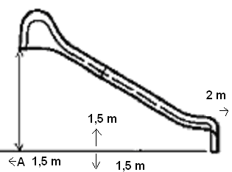

Prostor volného pádu je od začátku startovního místa skluzavky svisle dolů (bod A) 1,5 m, po stranách dojezdové části 1,5 m a 2 m od konce dojezdové části. V tomto prostoru je nutné zajistit povrch tlumící náraz, v souladu s požadavky normy ČSN EN 1177. Nesmí se v něm nacházet překážky, kámen, beton apod.
Při montáži skluzavky je nutno respektovat především bezpečnost dětí. Skluzavka musí těsně doléhat na kotvící plošinu u startu. Nesmí se vyskytovat žádná místa možného zachycení (mezery nebo štěrbiny). Při výrobě konstrukce musíte dodržet požadavky normy ČSN EN 1176-1, -3. a výšku konstrukce udávanou výrobcem.
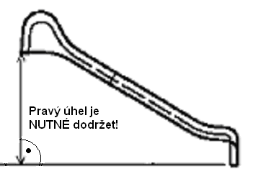
Výšku konstrukce
je NUTNÉ dodržet
Každý typ skluzavky je vyroben pro různou výšku konstrukce, kterou je nutno dodržet.
Montujeme start skluzavky vždy v pravém úhlu!

Kontrola a údržba: je nutné provádět pravidelnou kontrolu zařízení.
Kontrola spočívá především v:
- Vizuální a kontrola dotekem, zda nevystupuje vrstva pod lakem – dítě nesmí být vystaveno účinkům skelných vláken
- Kontrola zálisku a dolní podesty – zda jsou šrouby dobře utaženy a přišroubovány ke konstrukci, jestli je zálisek pevně uchycen na skluzavce
- Kontrola prostoru pádu – požadavky na stav prostoru uvedeny výše
Údržba skluzavky.
- Skluzavku můžete umývat libovolnými saponátovými prostředky.
- Při opravě skluzavky je možné použít polyesterový tmel a akrylátovou barvu ve spreji, dle RAL uvedených výše.

Váha skluzavky | Síla laminátu | Kotvící výška | Celková šířka skluzavky | Délka skluzné plochy | Výška madel u startu | Výška madel po délce
80 kg | cca 5 mm | 190 cm | 154 cm | 400 cm | 50 cm | 41 cm

